**Projeto Integrador 3**

**Relatório da Fase de Avaliação - Espiritualidade em Dia**

**Data: [10/06/2025]**

**Equipe Responsável: Thiago Ramos Guimarães - 22309178**

**Professora: Kadidja Valeria Reginaldo de Oliveira**

**1. Introdução**

* **1.1. Contexto do Projeto:** Eu enxerguei uma necessidade no mercado de um sistema voltado para a orientação e organização da vida espiritual de um indivíduo. No dia a dia, as pessoas não têm tempo de ir a um templo físico para nutrir a sua espiritualidade, sendo necessário algo mais prático e mais simples. Assim, na correria diária, o celular seria um grande aliado. Este instrumento seria necessariamente facilitador da prática espiritual diária, permitindo que as pessoas cultivem sua espiritualidade de forma conveniente e eficaz.
* **1.2. Objetivo da Fase de Avaliação:** Definir e revisar toda a parte de documentação e ideação do projeto. Ou seja, resumir em um só documento tudo aquilo que diz respeito ao Espiritualidade em Dia. Além disso, busquei validar a usabilidade, medindo o desempenho do protótipo em seu estado atual.
* **1.3. Etapa do Projeto:** Prototipagem de alta fidelidade/MVP.

**2. Metodologia de Avaliação**

* **2.1. Prova Piloto:**
* **Descrição:** Conduzida pelo idealizador e desenvolvedor do projeto, Thiago Ramos Guimarães, em seu computador pessoal, em cenário simulado.
* **Participante:** Thiago Ramos Guimarães, estudante de Análise e Desenvolvimento de Sistemas do quarto período e professora Kadidja Valeria Reginaldo de Oliveira
* **Recursos Utilizados:** VSCode, ChatGPT, Documentos Google (para visualização da documentação) e Canva.
* **Métricas Avaliadas:**
* Satisfação;
* Taxa de erro;
* Validar requisitos
* Fluxo de Navegação e ideação;
* Design de Interface (UI);
* Compreensão de conceitos;
* Viabilidade técnica e funcional.
* **2.2. Outras Ferramentas de Coleta de Dados:**
* **Lives:** Descrever como as sessões de *feedback* online foram realizadas (ferramenta, participantes, temas abordados).
* **Visitas:** Detalhar as visitas à empresa (data, duração, objetivos, o que foi observado).
* **Pesquisas:** Especificar o tipo de pesquisa (quantitativa/qualitativa), questionários utilizados, público-alvo e como os dados foram coletados.
* **Entrevistas/Grupos Focais:** Descrever se e como foram conduzidos, com quem e quais os principais tópicos.

**3. Resultados da Avaliação**

* **3.1. Análise e resultado da Prova Piloto:**
* Acredito que, de acordo com o que foi pensado no começo do semestre, o projeto intitulado Espiritualidade em Dia alcançou os resultados esperados. Toda parte de idealização e prototipação foi concluída com sucesso, restando a parte mais bruta de programação, além de um refinamento dos designs de tela.

**4. Descrição do Usuário**

* **4.1. Feedback das Lives, Visitas e Pesquisas:**
* Após uma pesquisa-ação feita entre 2023 e 2024, em paróquias e em um grupo jovem chamado Domini, pude concluir que a necessidade de sistemas como o Espiritualidade em Dia é grande no meio católico. Apesar de já existir aplicativos como este, poucos juntam neles tudo que penso para o meu projeto, principalmente a parte que diz respeito à montagem de uma rotina espiritual diária.
* A pesquisa-ação também foi corroborada com a coletagem de dados e a leitura de artigos sobre o tema.
* **4.2. Impacto Positivo Observado (Parcial):**
* Com base nos testes, percebo que o software tem tudo para satisfazer o usuário final após a sua conclusão e lançamento.
* **4.3. História do Usuário**
* Foi feita uma história com um usuário fictício para ajudar no desenvolvimento da ideação. A partir daí, pedi ao ChatGPT para criar uma imagem deste personagem, com o intuito de visualizar melhor o meu público alvo.
* "Eu, João, morador de uma grande cidade, católico e sem tempo para ir a uma igreja, quero poder viver a minha religiosidade onde eu estiver, com o intuito de amadurecer e poder lidar melhor com os desafios da vida real.”

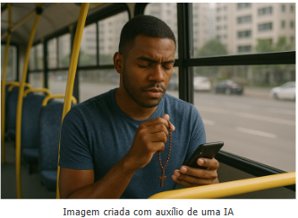

* **4.4. Mapa de empatia**
* **O que ele pensa e sente?** Deve ter uma preocupação com a vida espiritual, ou, pelo menos, uma intenção de conhecer melhor sobre o assunto;
* **O que ele escuta?** Coisas do dia a dia: trabalho, assuntos corriqueiros, conversas mais voltadas para a filosofia e religião;
* **O que ele vê?** Nada muito além do comum. Mas se preocupa com os acontecimentos do cotidiano, do mundo ao seu redor;
* **Fala e faz.** Trabalha ou estuda normalmente e possui posicionamento político;
* **Sente dor** com as injustiças do mundo;
* **Tem desejo** de ser uma pessoa melhor e mais madura.

**5. Recomendações e Próximos Passos (Fase Final de Desenvolvimento) -**

**Projeto Integrador 4**

* **5.1. Melhorias Prioritárias:**
* Focar no desenvolvimento final do projeto, com um software completamente funcional e de acordo com toda a documentação escrita em P.I.3;
* Desenvolvimento de um banco de dados funcional para armazenamento de dados de futuros usuários;
* Ajustar o projeto de acordo com a avaliação final da professora;
* Analisar o impacto do software já pronto em comunidades reais;
* Sempre ficar atento a possíveis melhorias do projeto.
* **5.2. Plano de Ação:**

| **Ação** | **Descrição** | **Responsável** | **Recursos** | **Prazo** | **Indicadores de Sucesso** |
| --- | --- | --- | --- | --- | --- |
| **A1** | **Criar tela de cadastro funcional com email teste** | **Thiago Ramos Guimarães** | **MySQL, JS, CSS** | **15/08/25** | **Cadastro realizado com sucesso** |
| **A2** | **Atualizar política de proteção de dados de acordo com a LGPD** | **Thiago Ramos Guimarães** | **Lei n°13.709 e recursos teóricos adicionais** | **15/09/25** | **Dados protegidos** |
| **A3** | **Testar software totalmente funcional** | **Thiago Ramos Guimarães** | [**Qase.io**](http://qase.io) | **15/10/25** | **Nenhum erro encontrado na codificação** |

| **A4** | **Testar software totalmente funcional com comunidade real** | **Thiago Ramos Guimarães** | **Rede social para alcançar os usuários** | **31/10/25** | **90% dos usuários satisfeitos com o software** |
| --- | --- | --- | --- | --- | --- |

| **A5** | **Entrega final do sistema** | **Thiago Ramos Guimarães** | **Apresentação por slides** | **01/12/25** | **Aprovação por parte da banca examinadora** |
| --- | --- | --- | --- | --- | --- |

* Cronograma:



* **5.3. Preparação para a Homologação:**
* Realizar um teste final no protótipo;
* Revisar documentação;
* Apresentação desta documentação para a professora e do protótipo existente;

**6. Conclusão**

Esta avaliação foi essencial para revisar tudo aquilo que foi feito no projeto até então. Acredito que as fases de documentação, ideação e prototipação foram concluídas com sucesso, principalmente depois de preencher este documento. Na minha opinião, o projeto avançou bem neste semestre e possui potencial de crescimento no futuro.

Além disso, ele se demonstrou útil à sociedade após uma pesquisa-ação realizada por mim. Apesar de não ter parceria com uma empresa real, contei com a ajuda de pessoas do meio católico, como o Padre Éderson da Paróquia Nossa Senhora das Graças na parte da ideação.

Finalizo este semestre e esta matéria, Projeto Integrador 3, mais animado que nunca com a conclusão e com o lançamento do software. Logo, tenho grandes esperanças com a continuidade do curso.

**7. Anexos**

* Diagrama de Classes UML

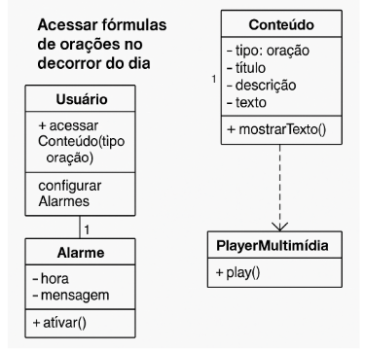

* Diagrama de Casos de Uso

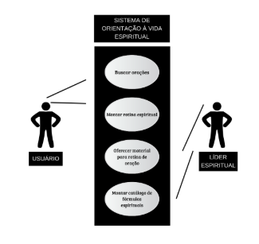

* Modelagem Física de Banco de Dados

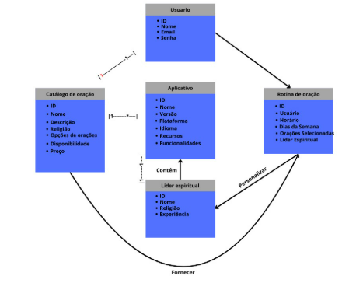

* Print das telas - design prévio

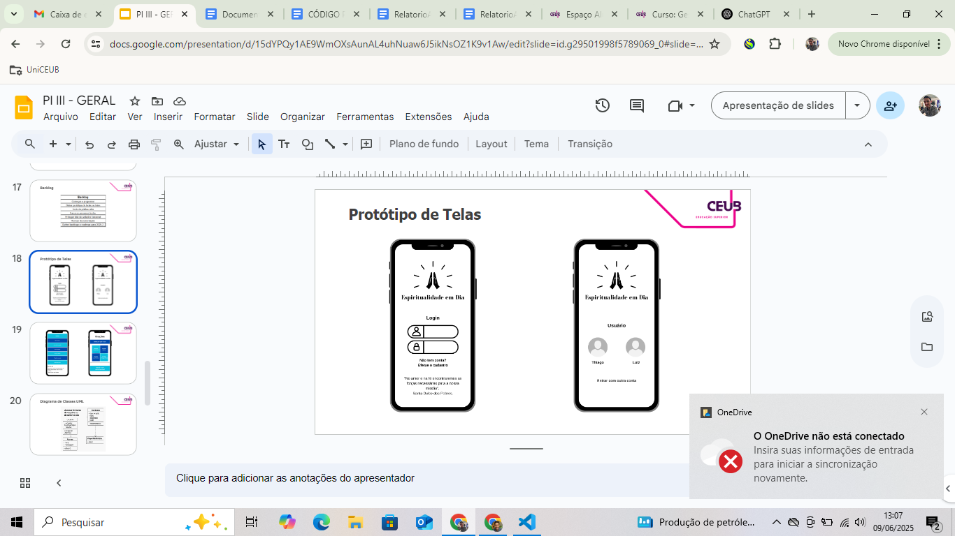

* Print dos códigos

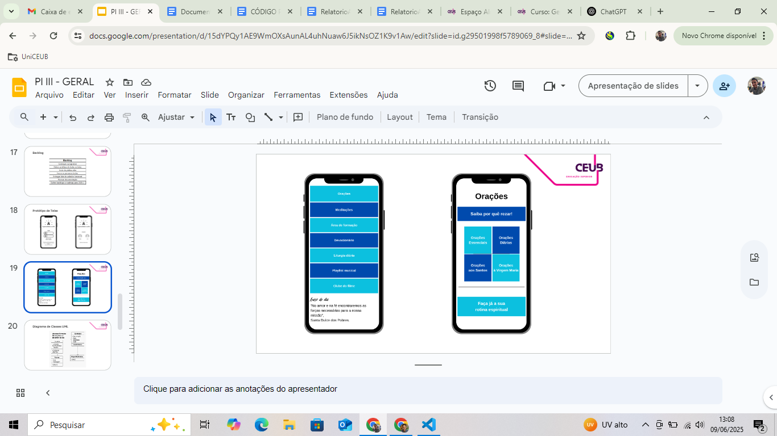

* Diagrama de Ishikawa

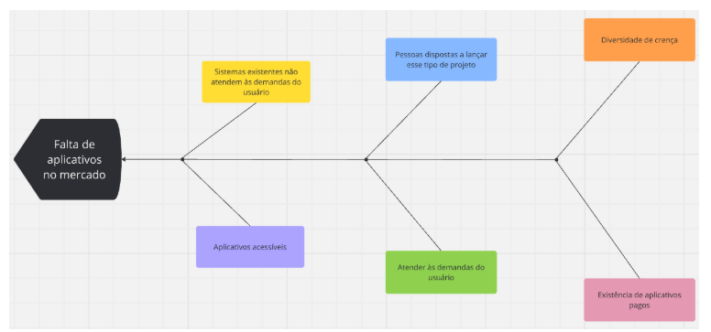

* Códigos

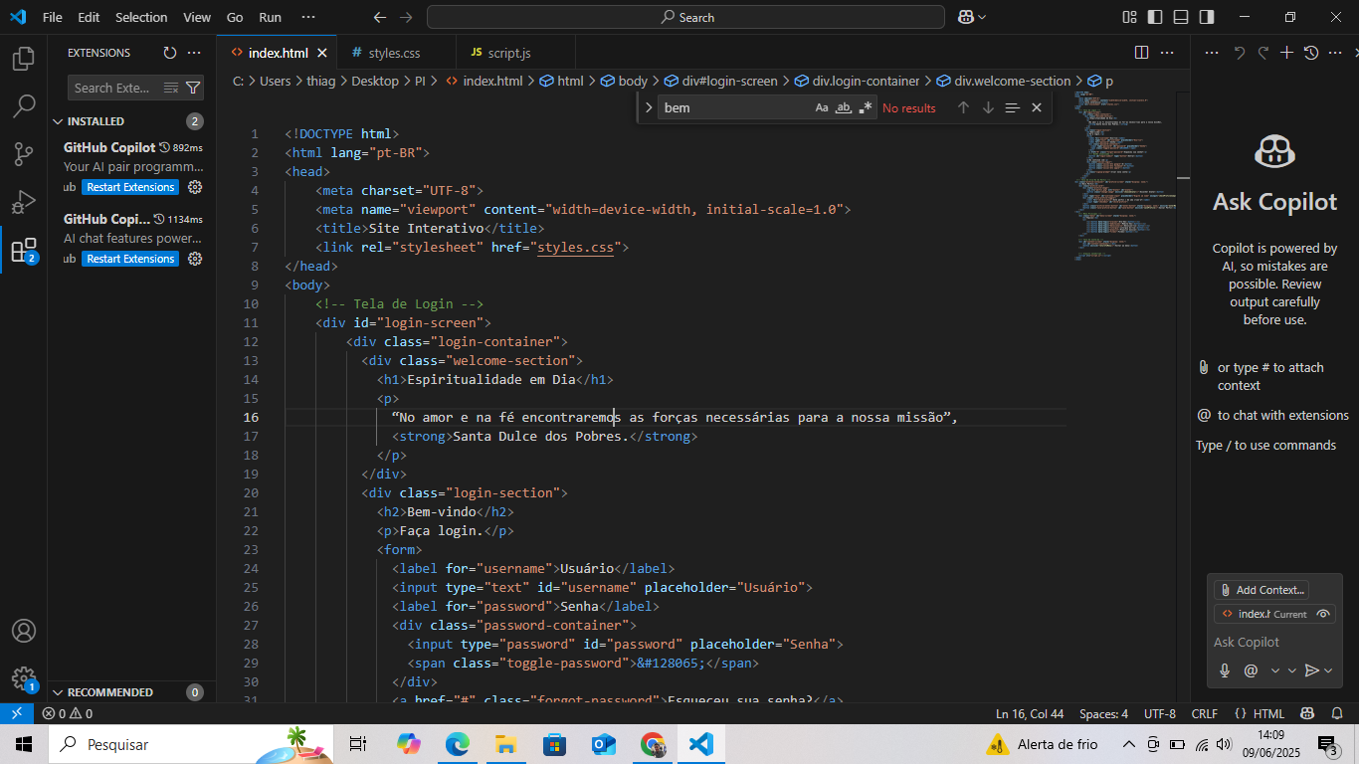

* Telas (até agora)

